Приложение 1
к распоряжению
администрации города
от _____________ № _________

ОПИСАНИЕ
границ публичного сервитута

Местоположение границ  публичного сервитута | Красноярский край, г. Красноярск
Система координат | МСК-167, зона 4
Метод определения координат | аналитический метод
Площадь земельного участка | 1 797 кв. м
Средняя квадратическая погрешность положения характерной точки (Mt), м | 0,1
Обозначение характерных  точек границ | Координаты, м
 | Х | Y
1 | 2 | 3
1 | 629679.20 | 89032.84
2 | 629641.23 | 89021.89
3 | 629628.11 | 89023.67
4 | 629602.38 | 89019.06
5 | 629600.05 | 89015.53
6 | 629594.24 | 89019.45
7 | 629595.04 | 89020.71
8 | 629551.20 | 89051.08
9 | 629553.49 | 89054.35
10 | 629568.28 | 89044.23
11 | 629552.90 | 89057.49
12 | 629557.54 | 89095.14
13 | 629577.31 | 89133.33
14 | 629598.81 | 89176.50
15 | 629610.95 | 89172.52
16 | 629612.07 | 89170.07
17 | 629636.42 | 89166.22
18 | 629679.31 | 89159.28
19 | 629679.21 | 89158.71
20 | 629691.07 | 89156.81
21 | 629690.56 | 89153.38
1 | 2 | 3
22 | 629674.59 | 89156.11
23 | 629635.68 | 89162.78
24 | 629612.91 | 89166.40
25 | 629609.32 | 89168.24
26 | 629601.09 | 89171.54
27 | 629561.58 | 89094.17
28 | 629557.66 | 89059.47
29 | 629574.87 | 89043.77
30 | 629601.78 | 89034.68
31 | 629608.39 | 89031.05
32 | 629627.87 | 89027.74
33 | 629641.09 | 89030.07
34 | 629641.76 | 89026.21
35 | 629678.29 | 89036.69
1 | 629679.20 | 89032.84
36 | 629574.96 | 89039.52
37 | 629597.20 | 89024.09
38 | 629598.05 | 89025.42
39 | 629598.71 | 89024.98
40 | 629598.83 | 89031.49
36 | 629574.96 | 89039.52
41 | 629602.67 | 89023.18
42 | 629615.09 | 89025.41
43 | 629606.90 | 89027.05
44 | 629602.79 | 89029.19
41 | 629602.67 | 89023.18

Схема расположения границ публичного сервитута
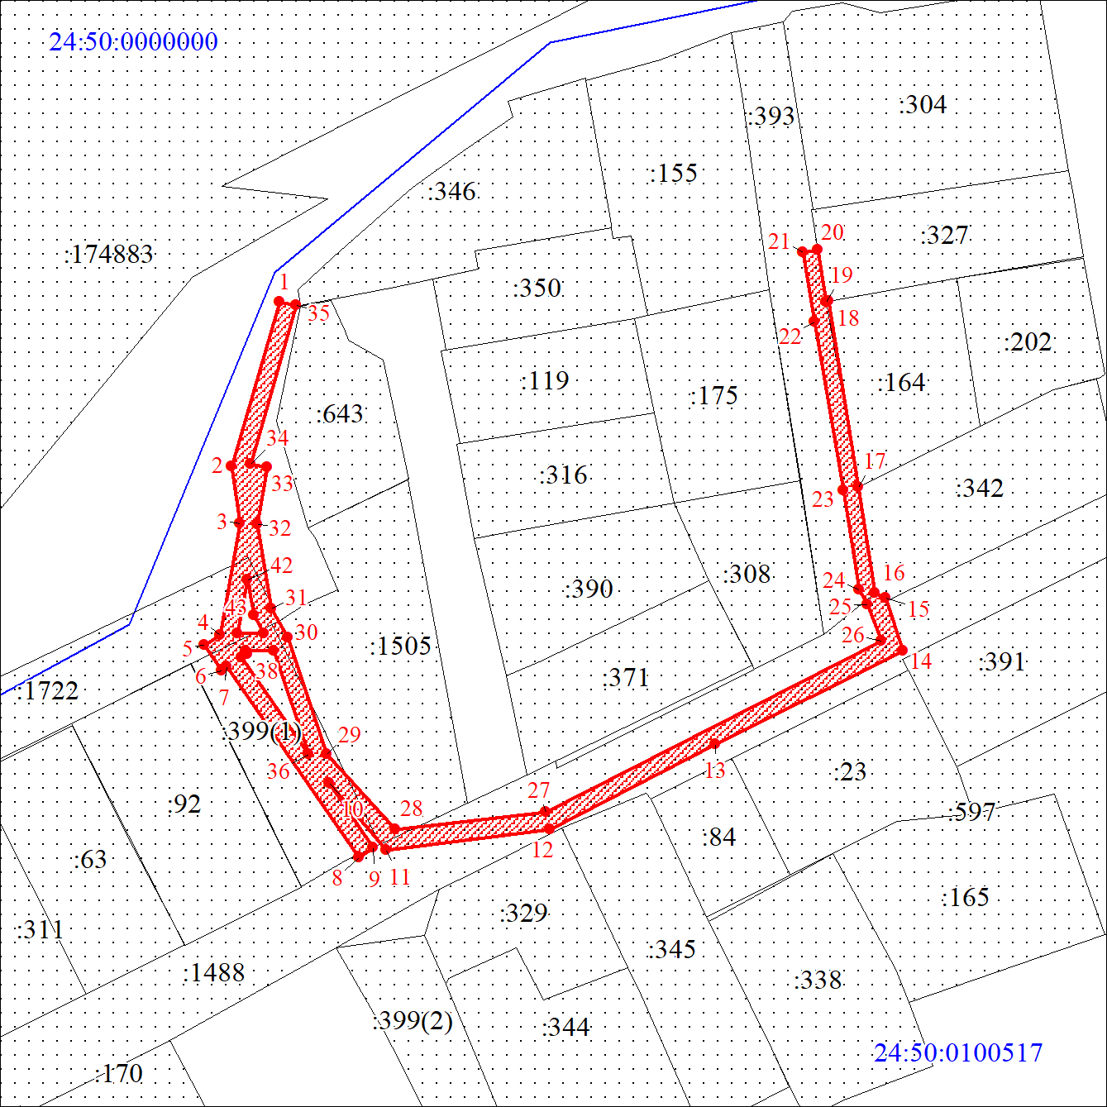
Масштаб 1:1500
Условные обозначения:
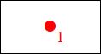 | – характерная точка границы публичного сервитута;
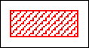 | – границы публичного сервитута;
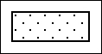 | – земельный участок, сведения о котором содержатся в ЕГРН;
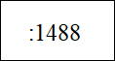 | – кадастровый номер земельного участка, сведения о котором содержатся в ЕГРН;
 | – граница кадастрового квартала;
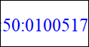 | – обозначение кадастрового квартала.

